A mesterséges intelligenciát is beveti a Toyota a jövő modelljeinek tervezésében
A Toyota Kutatási Intézete új, mesterséges intelligencia által támogatott technológiát mutatott be a járműtervezésre. Az új technológia kiterjesztett mérnöki képességgel vértezi fel a tervezőket, azáltal, hogy beépíti a mérnöki korlátokat a generatív mesterséges intelligencia modellekbe.
A Toyota Research Institute (TRI) bemutatott egy generatív mesterséges intelligencia (MI) által támogatott technológiát a járműtervezés elősegítésére. Jelenleg a tervezők kreatív alkotási folyamatuk korai lépéseként használhatják a nyilvánosan elérhető szöveg-kép generatív mesterséges intelligencia eszközöket. A TRI új technológiájával l a tervezők vázlatokat és mérnöki korlátokat adhatnak meg a folyamathoz, csökkentve a tervezési és mérnöki szempontok összeegyeztetéséhez szükséges munkát.
„A generatív mesterséges intelligencia eszközöket gyakran használják inspirációként a tervezők, de a technológiák általában nem tudják kezelni a tényleges autótervezés összetett mérnöki és biztonsági szempontjait.” – avat be Avinash Balachandran, a TRI Human Interactive Driving (HID) részlegének igazgatója, akinek csapata a technológián dolgozott. „Az új megoldás ötvözi a Toyota hagyományos mérnöki erősségeit a modern generatív MI legkorszerűbb képességeivel.”
A TRI kutatói két tanulmányt adtak ki, amelyek leírják, hogy a technika hogyan építi be a pontos mérnöki korlátokat a tervezési folyamatba. Az olyan korlátozások, mint a légellenállás (amely befolyásolja az üzemanyag-hatékonyságot) és az alváz méretei, például a szabad magasság és az utastér méretei (amelyek befolyásolják a kezelhetőséget, az ergonómiát és a biztonságot), implicit módon beépíthetők a generatív mesterséges intelligencia folyamatba. A csapat az optimalizálási elmélettől, amelyet széles körben használnak a számítógéppel segített tervezésben, a szöveg-kép alapú generatív MI-ig terjesztette ki az alapelveket. Az eredményül kapott algoritmus lehetővé teszi a tervező számára, hogy optimalizálja a mérnöki korlátokat, miközben megőrzi a generatív MI-folyamat szövegalapú stilisztikai utasításait. Például a tervező szöveges parancsokkal kérhet egy kezdeti prototípus vázlaton alapuló tervcsomagot, amely meghatározott stilisztikai tulajdonságokkal rendelkezik, például „karcsú”, „SUV-szerű” és „modern”, miközben optimalizálja a mennyiségi teljesítménymutatókat. A kutatási cikkben a csapat kifejezetten a légellenállásra összpontosított, de a technológia más teljesítménymutatót és korlátot is képes beépíteni a tervezési folyamatba.
„A TRI a mesterséges intelligencia kreatív erejét hasznosítja az autótervezők és mérnökök munkafolyamatainak felerősítésére.” – árulja el Charlene Wu, a TRI emberközpontú MI (HCAI) részlegének vezető igazgatója, akinek csapata a Human Interactive Driving csapattal működött együtt a projektben.
Azáltal, hogy a mérnöki korlátokat közvetlenül a tervezési folyamatba építi be, ez az eszköz segítheti a Toyotát az elektrifikált járművek gyorsabb és hatékonyabb tervezésében.
„A légellenállás csökkentése kritikus fontosságú a BEV modellek aerodinamikájának javításához, a hatótávolság maximalizálása érdekében.” – mutat ré mondta Takero Kato, a Toyota BEV Factory elnöke.
Sajtókapcsolat:
- Varga Zsombor, PR manager
- +36 23 885 125
- zsombor.varga@toyota-ce.com
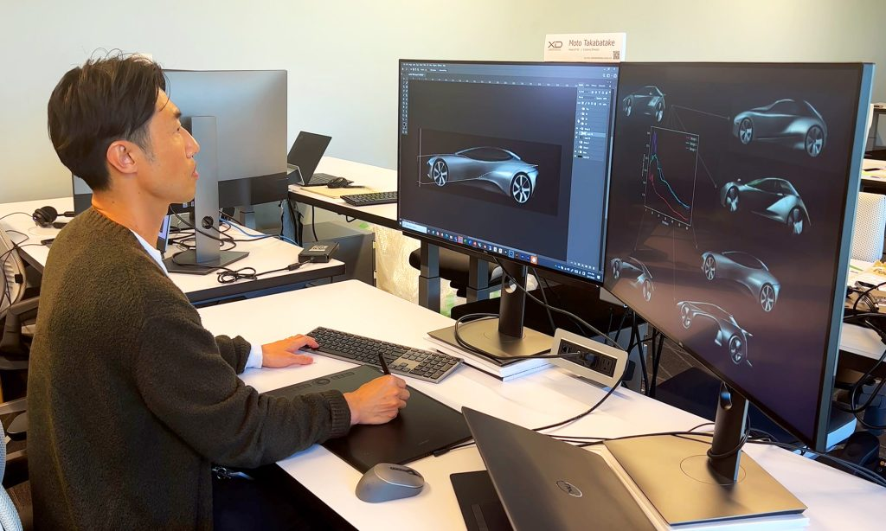 | © Toyota Central Europe - Hungary Kft.
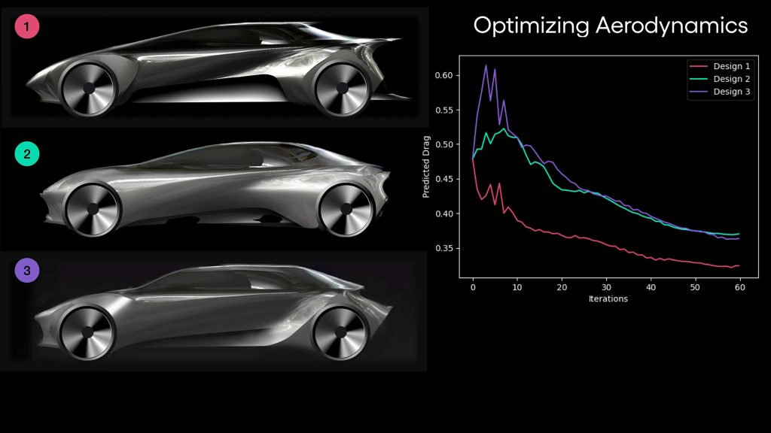 | © Toyota Central Europe - Hungary Kft.
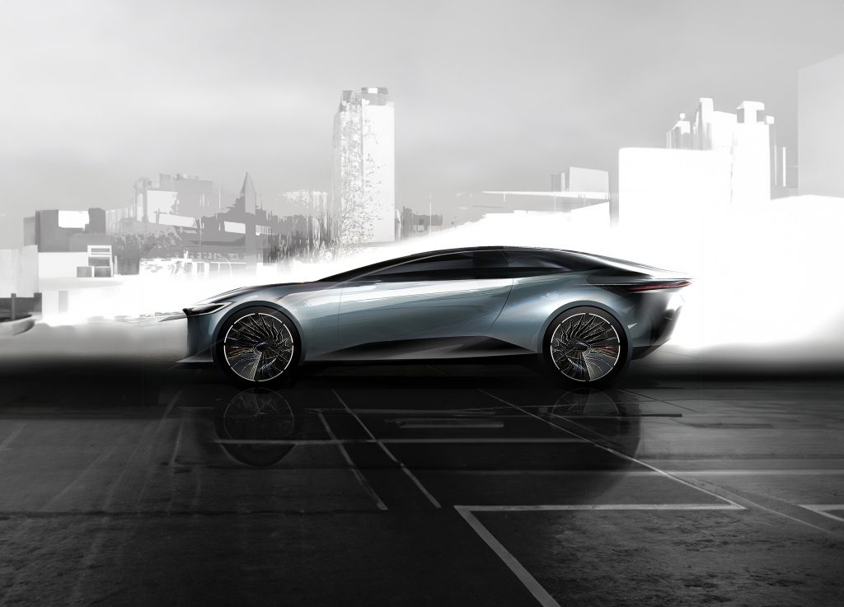 | © Toyota Central Europe - Hungary Kft.
Eredeti tartalom: Toyota Central Europe - Hungary Kft.
Továbbította: Helló Sajtó! Üzleti Sajtószolgálat
Ez a sajtóközlemény a következő linken érhető el:

